Werken met de app google foto’s op je smartphone of tablet

Via deze app kunnen we genomen foto’s back-uppen, bekijken en beheren via verschillende media. De tablet in de eerste plaats, maar ook via de smartphone en de laptop of vaste computer.
Belangrijke besturingselementen die we in google foto’s en veel apps tegenkomen zijn de volgende:
 | Een verborgen menu
 | Verborgen menu met acties die je kan uitvoeren, dikwijls voor selecties
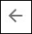 | Terug naar het vorige scherm binnen de app
 | Deelfunctie (bv. via de mailapp)
 | Toevoegen. Binnen google foto’s kan je hiermee foto’s toevoegen aan een album.
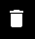 | Hiermee kan je geselecteerde items wissen.
X | Heeft dezelfde functie als het vuilbakje. Geselecteerde items wissen. (of soms sluiten)
. . . | Heeft dezelfde functie als de verticale puntjes. Verborgen menu.

Open de app google foto’s 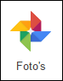

De werkomgeving van de app

Algemene kenmerken
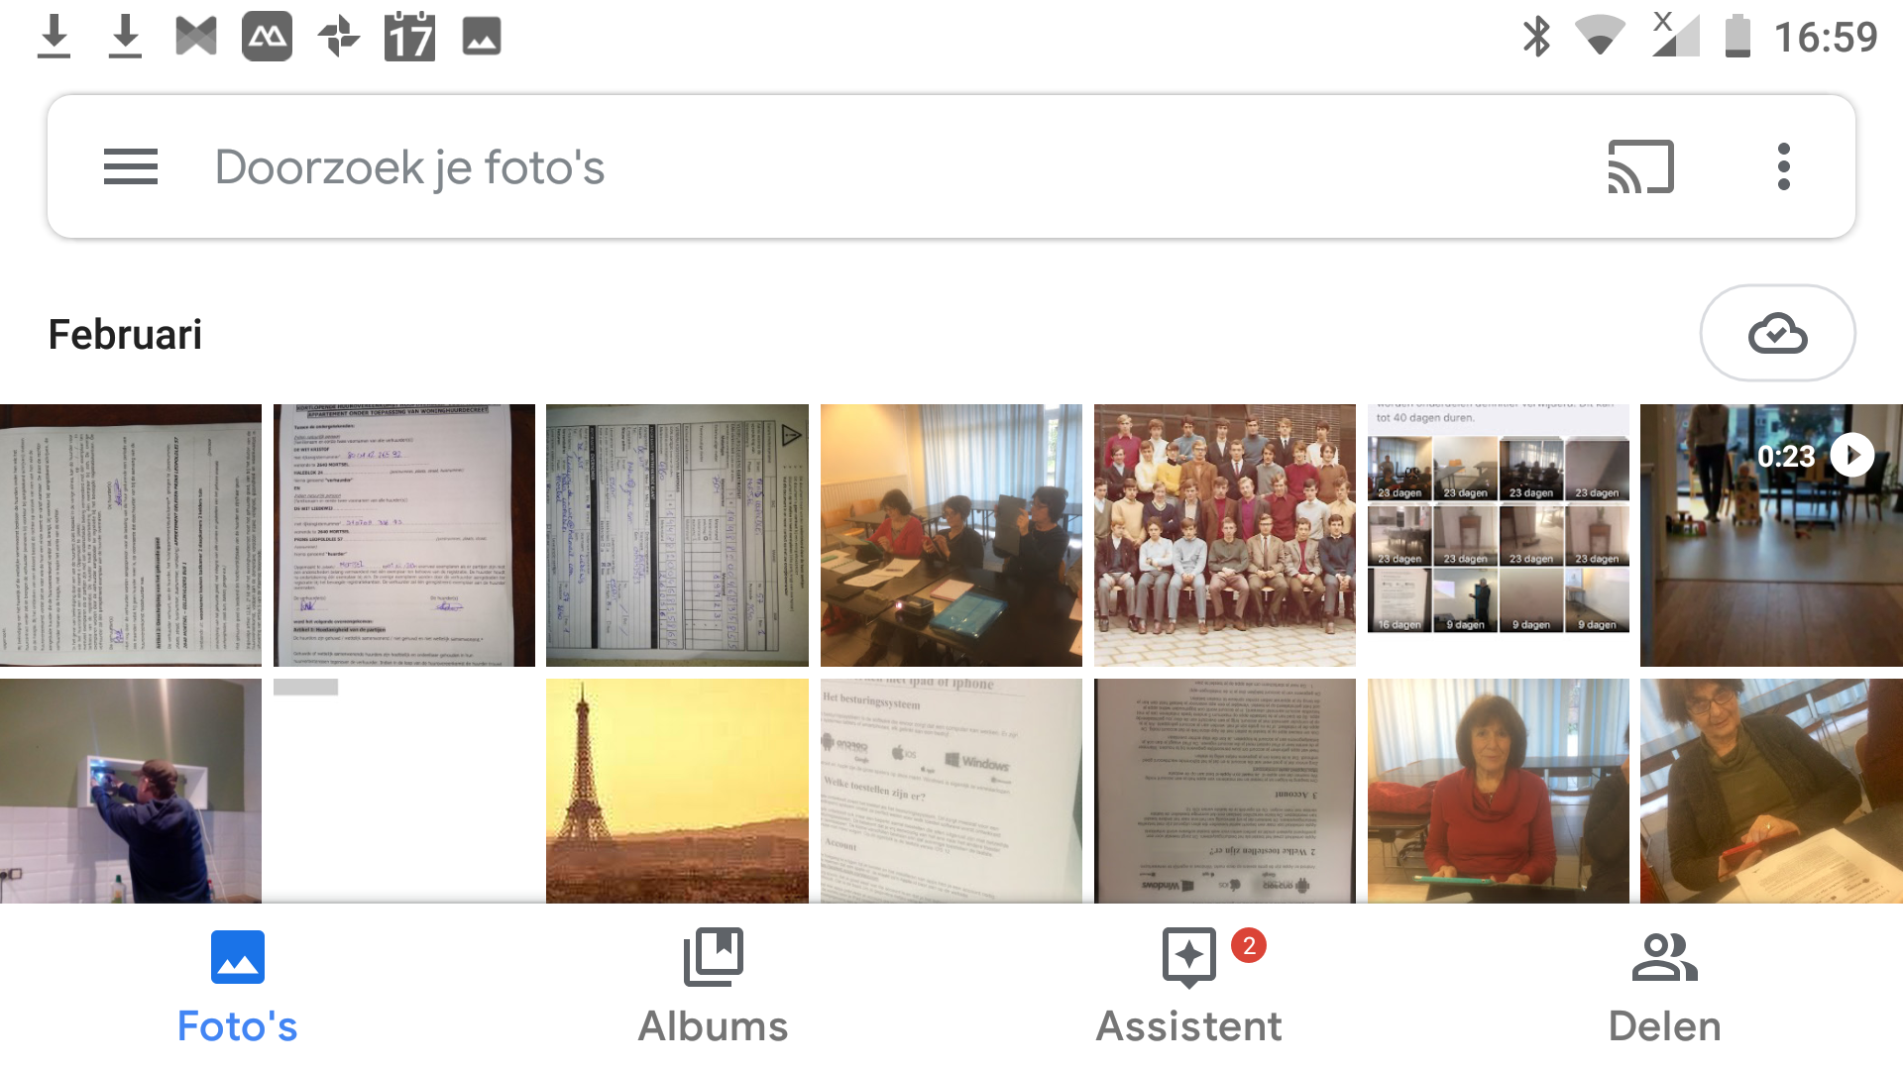
Eens de foto app geopend komen we terecht in het hoofdmenu. Hier zien we alle foto’s, zowel de foto’s die op je tablet staan (of smartphone) als diegenen die reeds in de back-up staan in de cloud. Bovenaan vinden we de symbolen terug die aangeven dat er verborgen menu’s zijn.
We bekijken de mogelijkheden van deze menu’s. We drukken op het symbool verborgen menu rechts boven. Er verschijnt een submenu.
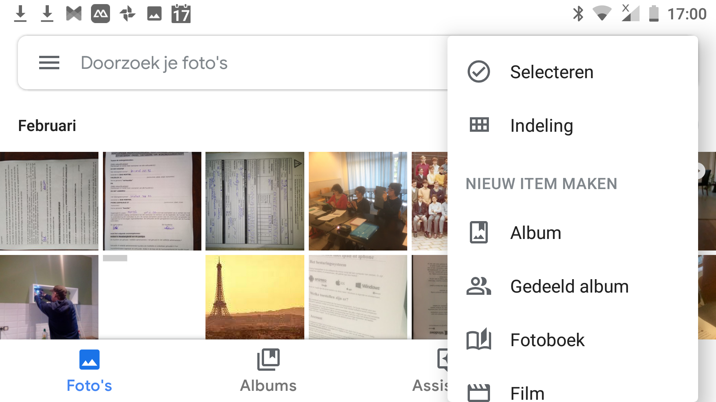
Via de keuze indeling kunnen we bepalen hoe de foto’s worden weergegeven en een keuze maken tussen Comfortabele weergave – dagweergave of maandweergave. De standaardweergave is maandweergave. Probeer het even uit.
Via de keuzemogelijkheden onderaan kunnen we via foto’s of Albums navigeren tussen de ganse fotobibliotheek (foto’s) of de verzamelingen van foto’s (albums) Wat actief is blauw ingekleurd.
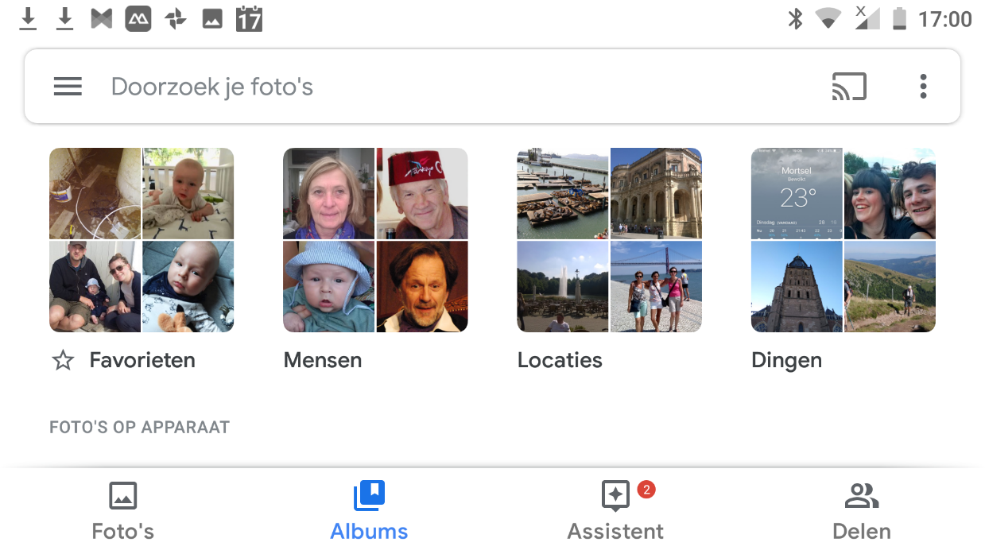
In de volgende stap raadplegen we de andere menumogelijkheid. We tikken hierop.

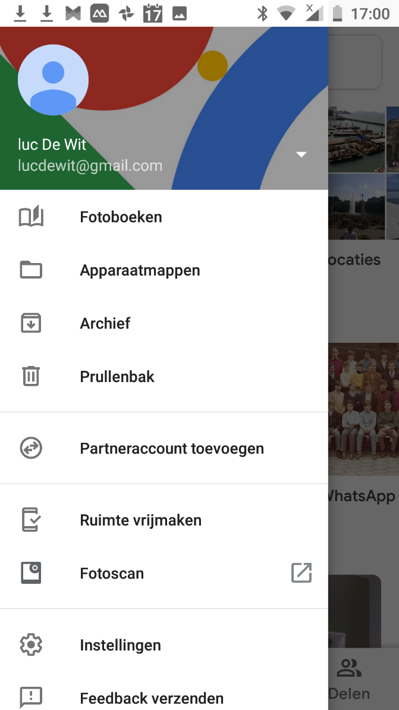 | Via dit mailadres zal de back-up in de cloud gebeuren.
 | De keuze Apparaatmappen laat enkel de foto’s zien die echt op je apparaat staan.
 | In de prullenbak vinden we de foto’s die we uit onze bibliotheek verwijderd hebben.
Via deze keuze kan je ruimte vrij maken op je tablet.
Alleen geback-upte foto’s worden verwijderd.
 | Via de instellingen kunnen we eventueel controleren of de back-up en synchronisatie wel degelijk actief aan staan. Normaal is dat het geval. Controleer toch even.

Hieronder de voorbeelden. Via de pijltjes voor Apparaatmappen en prullenbak keer je terug naar het normaal overzicht.

De instellingen
Tik in het menu op instellingen. Hieronder een stuk van het menu instellingen.
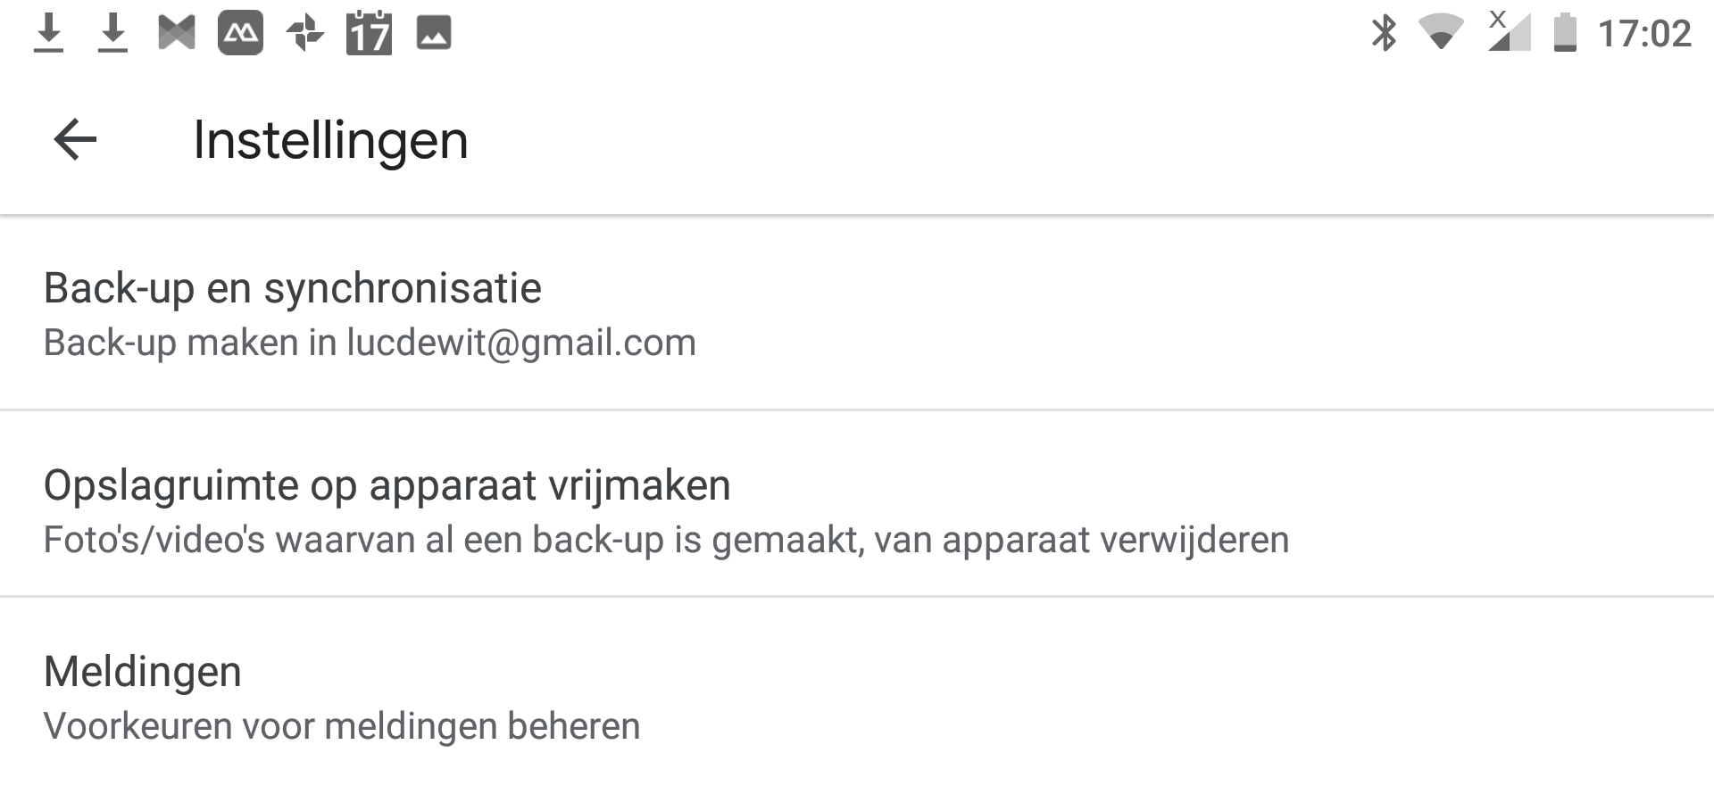
We tikken in dit submenu vervolgens op back-up en synchronisatie.
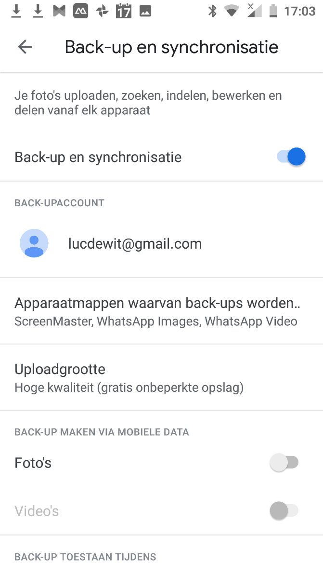 | - We zien in het menu dat back-up en synchronisatie aan staat. Er wordt nu altijd een back-up gemaakt in de cloud.  - We zien ook aan het back-upaccount waar deze gemaakt wordt.  - Standaard wordt er een back-up gemaakt van de apparaatmap camera. Door hier te tikken kan je ook van andere mappen een back-up laten maken (bv whatsapp)  - Uploadgrootte staat op hoge kwaliteit. Dat is ruim voldoende voor een standaardgebruiker. Het betekent ook dat je gratis onbeperkte opslag hebt.  Back-up via mobiele data staat uit. Er wordt nu alleen een back-up gemaakt via WIFI

Albums

Een album maken (foto’s groeperen) en verwijderen.
We zetten de selectiefunctie aan door op een foto uit de bibliotheek te blijven drukken. Eens de selectiefunctie aan staat kunnen we meerdere foto’s selecteren. In het voorbeeld hebben we 4 foto’s geselecteerd.
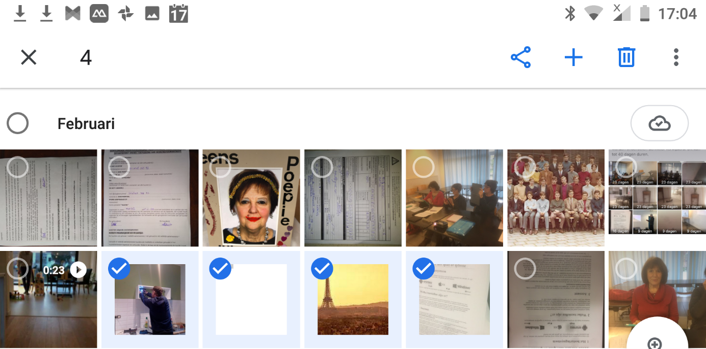
We drukken rechtsboven op het +-teken. In het menu “Nieuwe maken” dat verschijnt kiezen we voor Album.
We geven het album nu een naam door op naamloos te tikken en daar een naam in te geven (bv. voorbeeld). We bevestigen dit door op het vinkje in de linkerbovenhoek te tikken. Het nieuwe album Voorbeeld is nu gemaakt met daarin 4 foto’s.
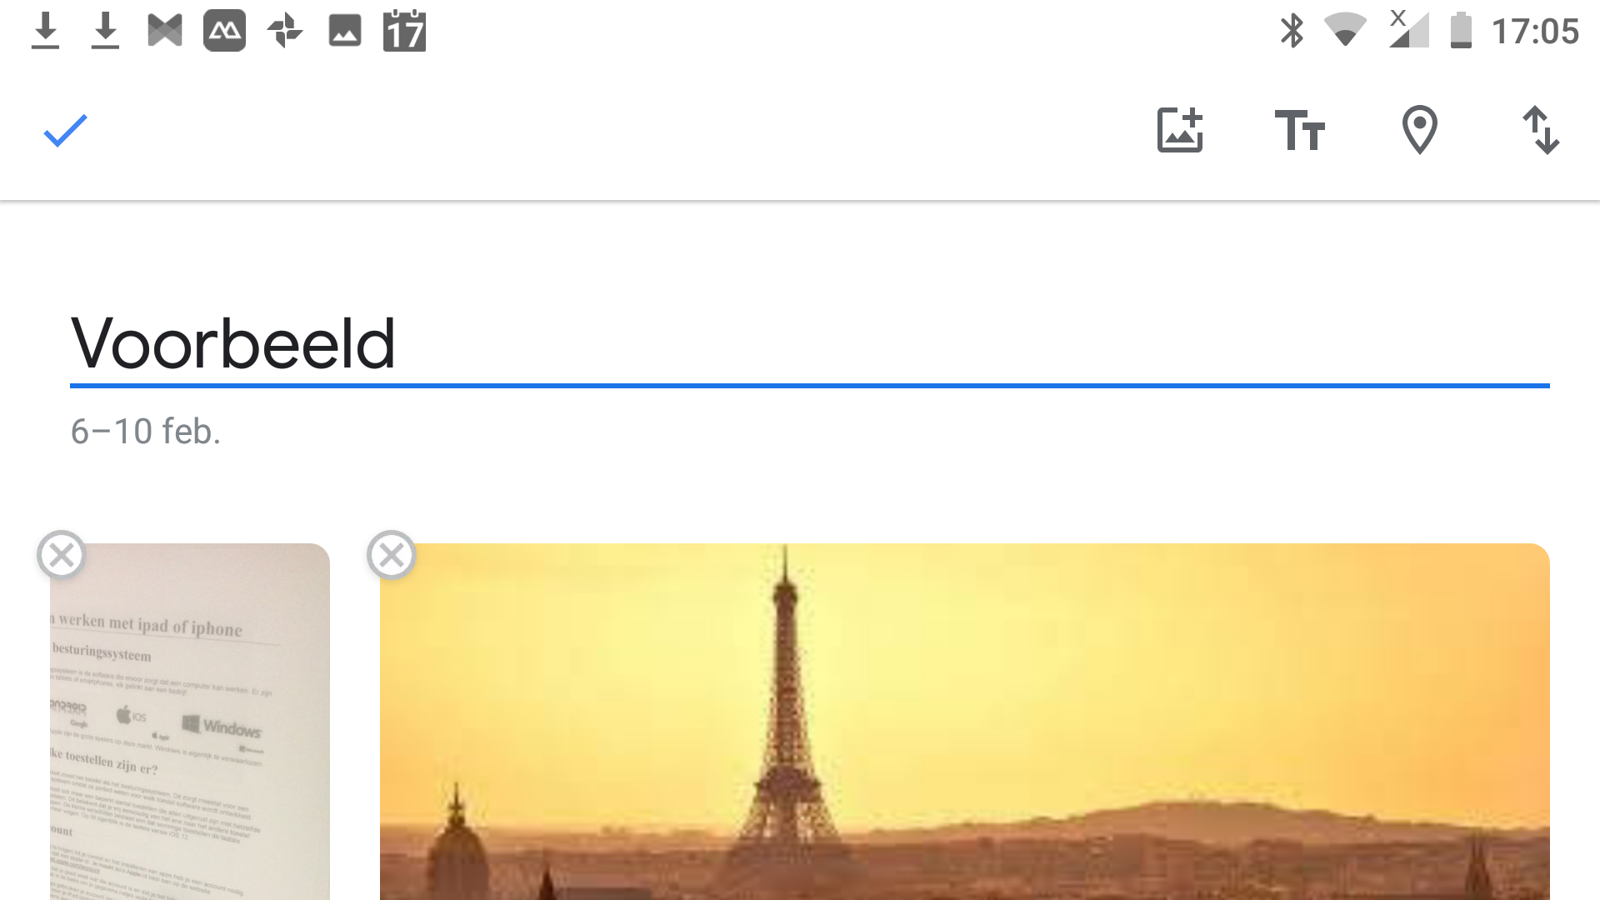

Mogelijkheden binnen het album
- Via het pijltje linksboven keren we terug naar het overzicht van alle albums.
- Druk op het album waar je foto’s aan wil toevoegen
- Hiermee kan je foto’s aan je album toevoegen. Tik hierop, selecteer de foto’s die je wil toevoegen en kies dan in de rechterbovenhoek voor voltooid.
- Om een foto uit een album te verwijderen selecteer je deze. Blijven drukken of vasthouden tot deze geselecteerd wordt. Kies na de selectie voor de verticale puntjes. Er verschijnt verwijderen uit het album. Tik hierop, de foto verdwijnt uit het album, niet uit de fotobibliotheek.

Een album verwijderen

Open het album
Tik in het album in de rechterbovenhoek op de verticale puntjes
- Er verschijnt een menu met onderaan de optie Album verwijderen
- Het album wordt verwijderd.
- De foto’s zelf die in het album stonden blijven echter wel behouden in de fotobibliotheek. Dus je verliest geen enkele foto.

Foto’s verwijderen

Foto’s overal verwijderen
Als je slechte of ongewenste foto’s overal wil verwijderen, zowel van je toestel, als op google foto’s in de cloud doe je het volgende.
- Open de app.
- Tik onderaan op foto’s
- Selecteer de ongewenste foto’s (vasthouden tot de selectie start). In dit voorbeeld 4 foto’s
- Tik rechtsboven het vuilbakje aan.
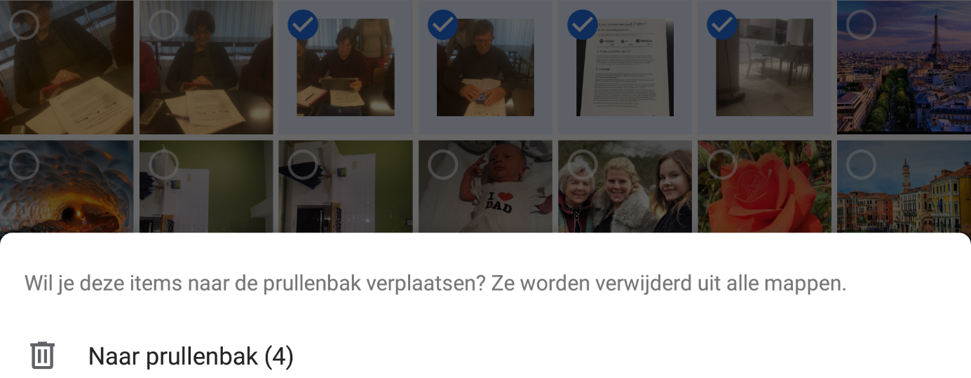
- De foto’s worden overal verwijderd (meestal met een waarschuwing). Ze zijn enkel nog tijdelijk (60 dagen) in de prullenbak te vinden.

Foto’s wissen enkel van je tablet of smartphone
- Open google apps
- Kies in het overzicht links boven voor het menu met de horizontale streepjes
- Kies in dit menu voor ruimte vrijmaken. Het volgende beeld verschijnt.
- Kies voor …… MB vrijmaken. Alle foto’s waarvan je reeds een back-up hebt gemaakt worden van je toestel gewist. Met andere woorden je verliest geen enkele foto en je kan ze nog altijd blijven zien.

Gewiste foto’s terugzetten

Heb je toch een foto uit je bibliotheek gewist kan je die eenvoudig terugplaatsen.
- Ga naar het overzicht foto’s en kies voor het menu
- Kies hier voor Prullenbak
- Selecteer de foto’s die je wil terugplaatsen.
- In het onderstaande voorbeeld kan je zien dat we er drie hebben geselecteerd die we verwijderd hadden en die we willen terugzetten.
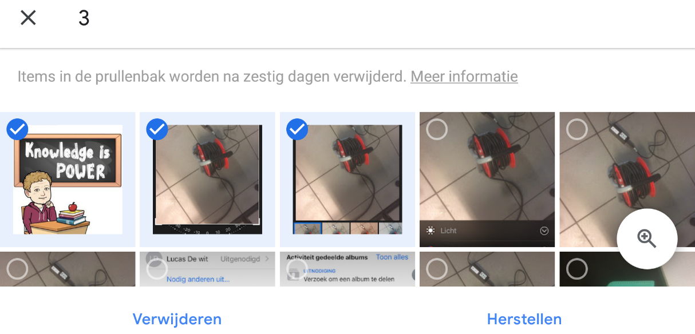
- Kies voor ‘Herstellen’.
- De foto’s worden terug in je fotobibliotheek geplaatst.
- Kies je voor verwijderen dan worden ze echt definitief verwijderd.

Foto’s delen
Foto’s delen met familie of vrienden en kennissen kan je op heel wat manieren. Maar één van de gemakkelijkste manieren is dit te doen via mail.
De ontvanger kan standaard alleen maar de foto’s bekijken die jij voor hem hebt geselecteerd.

Losse foto’s delen

- Open de app google foto’s
- Selecteer de foto’s die je wil delen. (In dit voorbeeld 4)

- Kies nu voor het symboolteken delen in de rechterbovenhoek.
- Zoek nu in het volgende menu tussen de voorgestelde apps naar je app voor je mails.
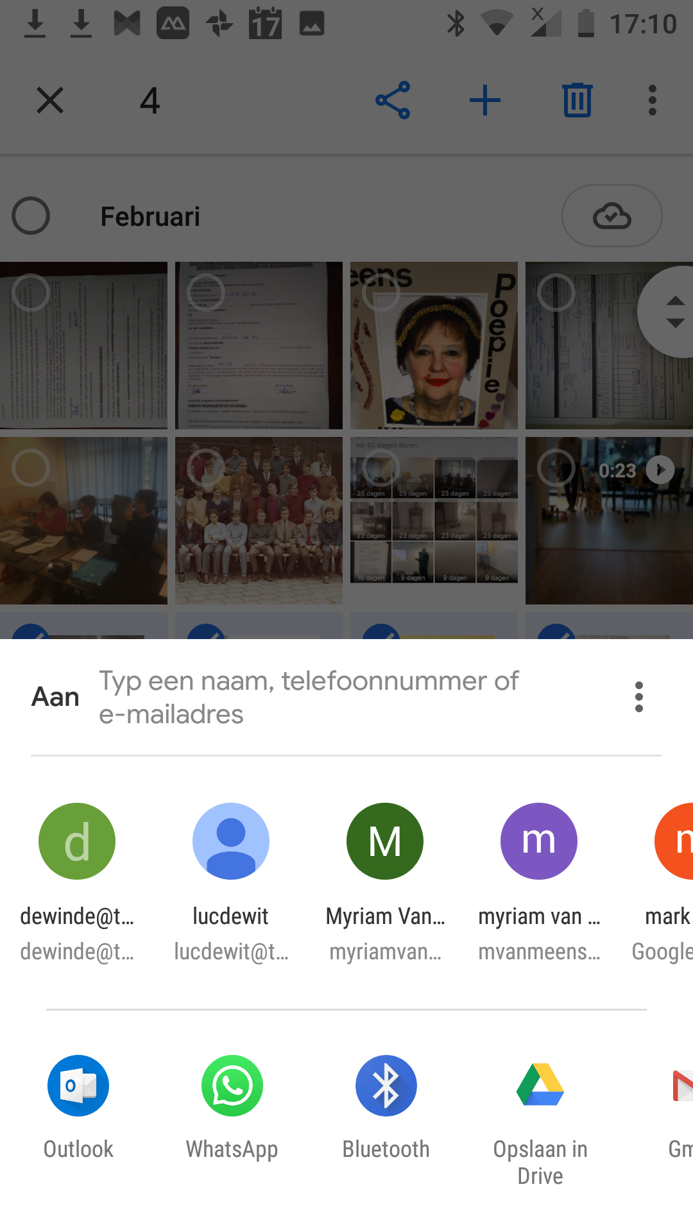

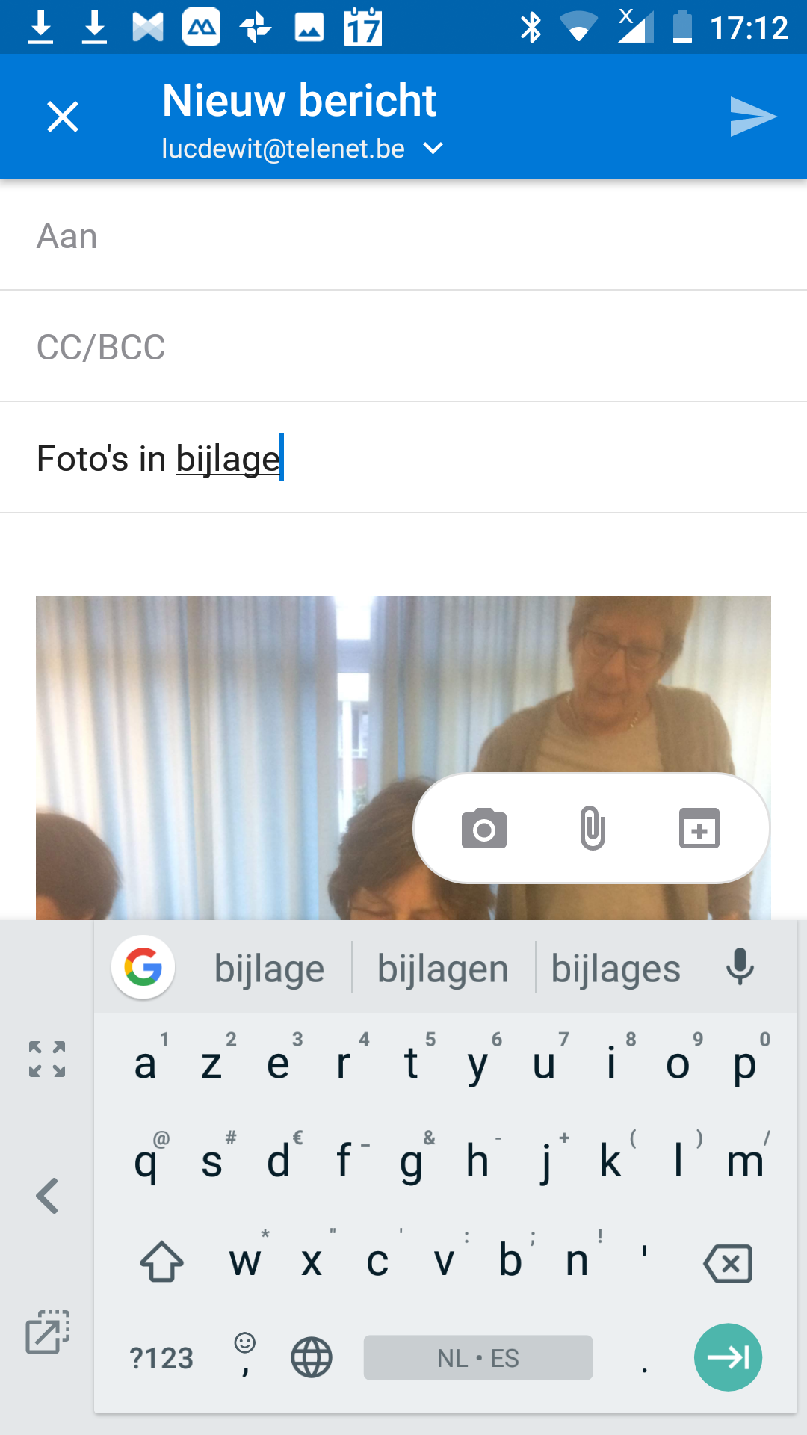 | Als we kiezen voor bv Outlook (mijn mail app) dan opent de app outlook zich. (een andere emailapp kan even goed Gmail).  Whatsapp kan natuurlijk ook als dat tenminste op je toestel is geïnstalleerd.  In onderstaand voorbeeld zie je dat de geselecteerde foto’s reeds in je mailcliënt werden geplaatst. Je moet nu alleen nog het nodige invullen in je nieuw bericht.  Bij Aan mailadres, of je kiest er één uit je adresboek  Een onderwerp en eventueel inhoud invullen en kiezen voor verzenden.  Met andere woorden wat je gewend bent. Stuur bv. eens naar jezelf.

Een album delen
In plaats van een heleboel foto’s te selecteren kan je ook meteen een gans album delen.
- Ga onderaan in de bibliotheek naar Albums
- Kies het album dat je wil delen en tik het aan.
- In het geopende album zie je ook weer het symbool voor delen. Tik hierop.

- Er verschijnt hetzelfde als bij het delen van losse foto’s. Ook in dit voorbeeld kiezen we voor app outlook (of gmail) om ons album te delen.
- Het verschil is nu dat er een koppeling in de mail staat naar het album en geen foto’s.
- Vervolledig de mail en druk verzenden.
- De ontvanger hoeft enkel op de koppeling te drukken in de ontvangen mail en kan het ganse gedeelde album bekijken. De rest van de fotoverzameling kan de ontvanger niet zien.

Welke foto’s heb ik gedeeld?
- Kies in de fotobibliotheek voor Delen

- Je ziet nu alle foto’s of albums die je al gedeeld hebt.
- Tik nu het gedeeld item aan dat je wil wijzigen. (bv voorbeeld)
- Kies in de rechterbovenhoek voor de verticale puntjes om het volgende submenu te krijgen.
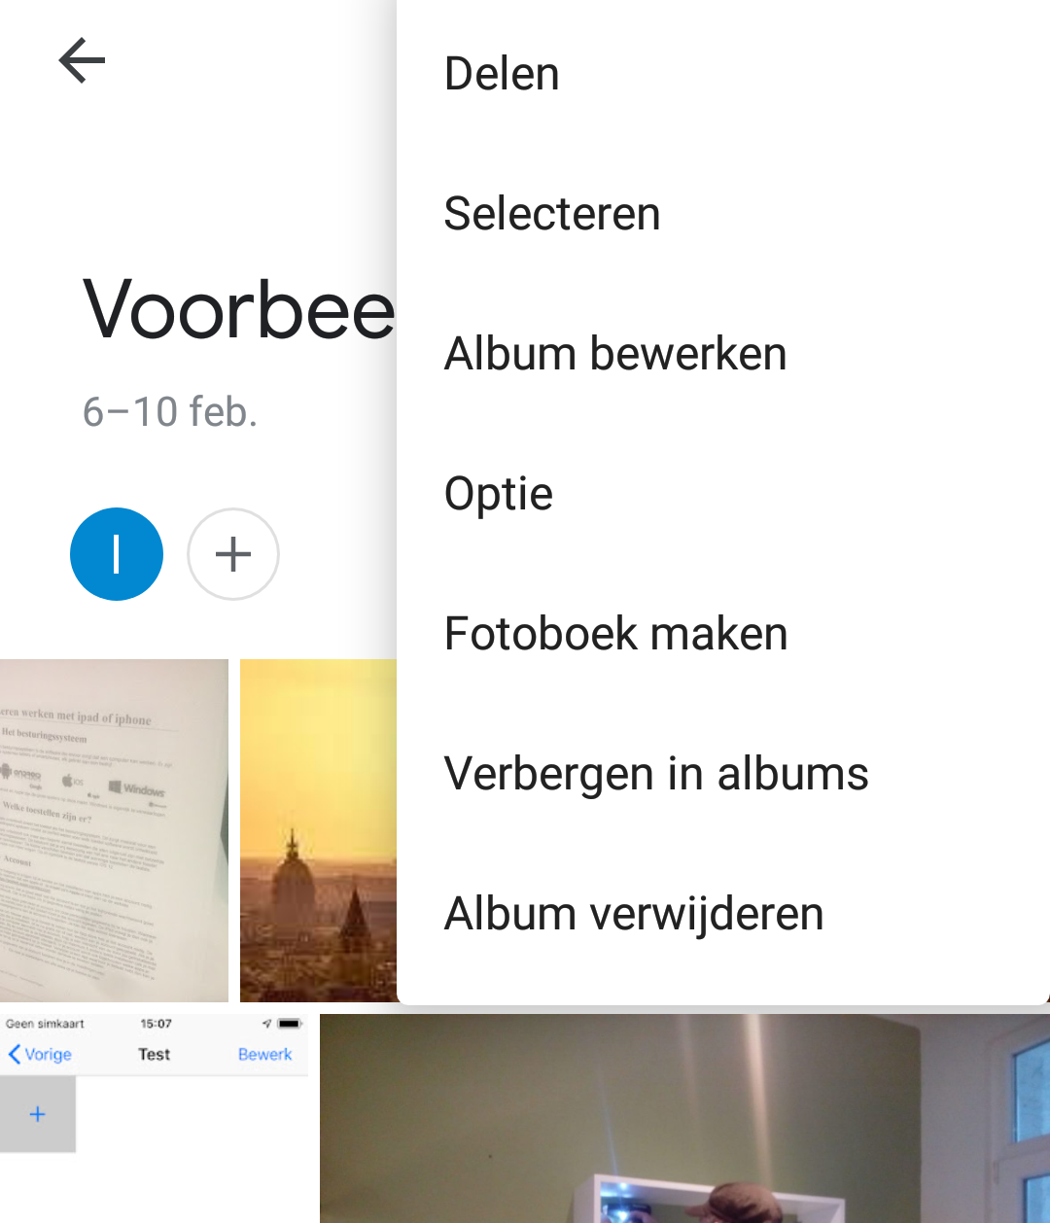
- Kies in het submenu voor Optie.
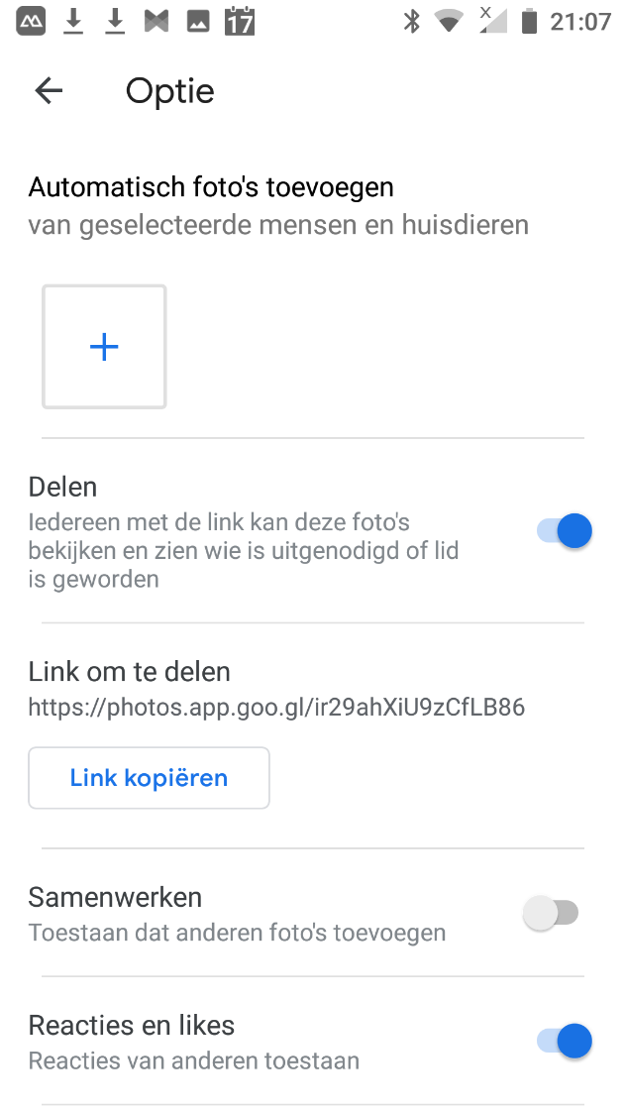 | Hier kunnen we het delen uitzetten. De geadresseerden kunnen de foto’s dan niet meer zien.  Wil je graag dat anderen ook foto’s in het album kunnen plaatsen moet je Samenwerken aanzetten. (Kan heel handig zijn voor een groepsreis of feestje)

Als je helemaal naar onder scrolt in dit menu kan je ook nog andere personen toevoegen die je gedeelde items kunnen bekijken of anderen verwijderen.

Foto’s bewerken
Je kan eenvoudige bewerkingen toepassen op foto’s, zoals de belichting wat bijstellen of de foto bijsnijden als je daar behoefte aan hebt.
- Tik op de foto die je wil bewerken. Onderaan de geopende foto zie je het volgende.
- Het uitroepteken geeft je meer info over de foto. Eventueel de plaats waar je die foto genomen hebt. Locatievoorzieningen moest hiervoor natuurlijk aan staan.
- Op de volgende bladzijde vind je voorbeelden om de foto’s te kunnen bewerken
- Tik onderaan op 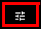
- Hiermee activeer je de mogelijkheden tot bewerking
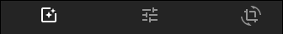
Zoals licht en kleur
Bijsnijden

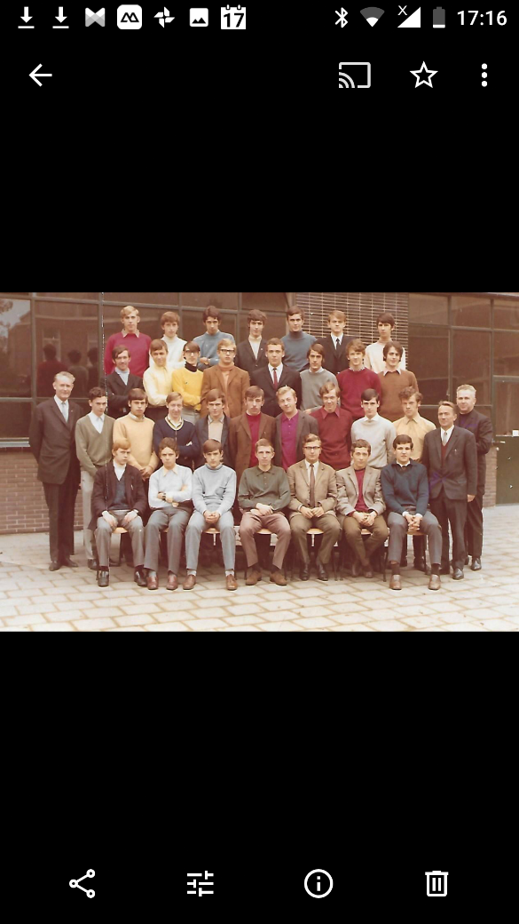 | 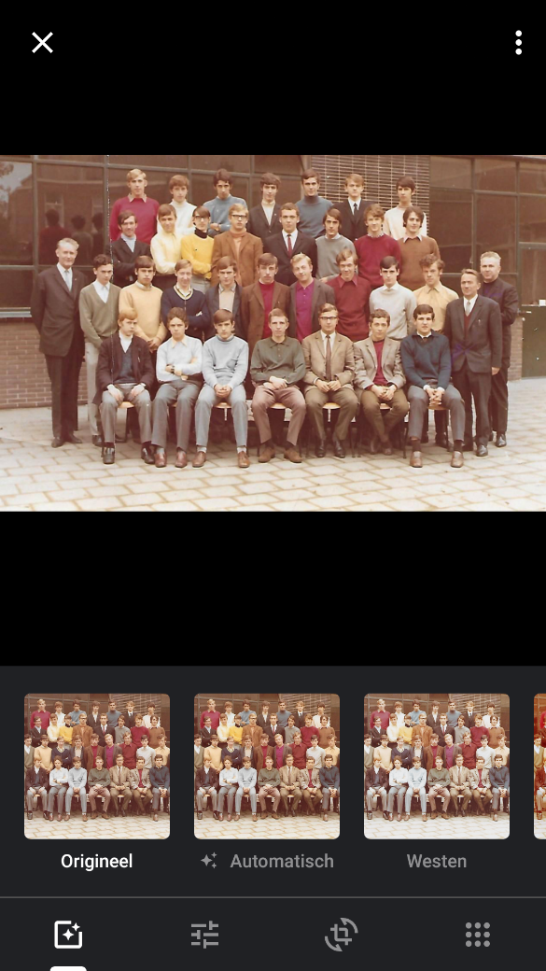  Maak een keuze uit de filters onderaan

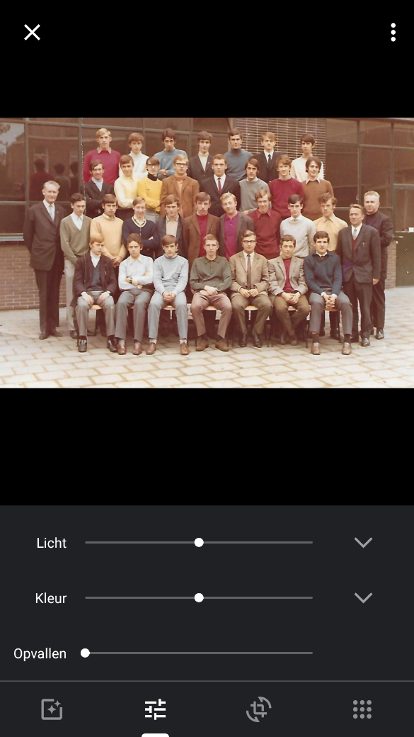  Hier kan je wat spelen met licht en kleur tot het je bevalt. | 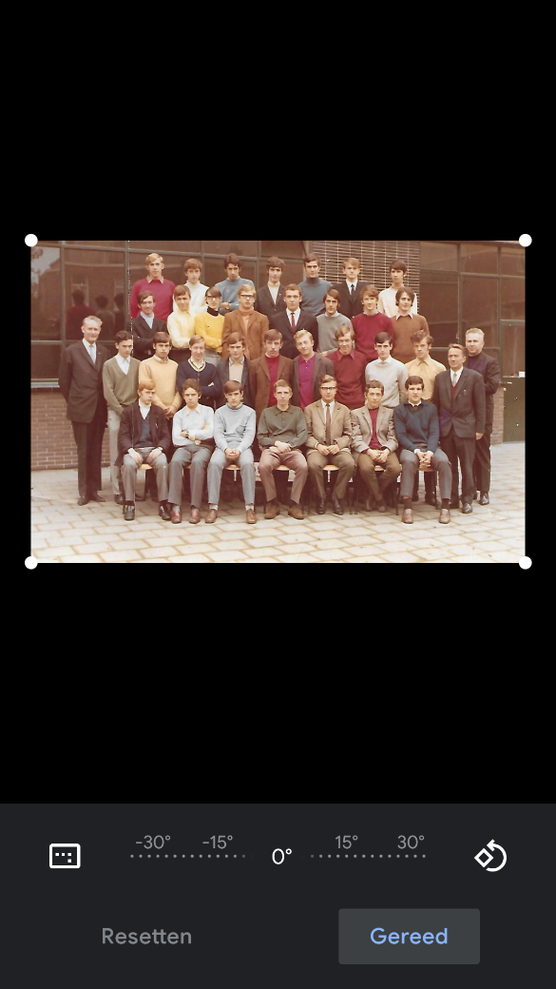  In dit venster kan je de uitsnede naar eigen voorkeur aanpassen.

- Via schuifregelaars kan je bijvoorbeeld licht en kleur wijzigen.
- Om te kunnen bijsnijden moet je de vier grepen (hier ronde punten in de hoeken) verslepen tot je tevreden bent met de uitsnede.
- Je kan zelfs de foto wat draaien als het onderwerp niet helemaal recht staat.
- Als je tevreden bent druk je op de knop Gereed. Zo niet, kies je voor resetten.
- Kies je na de bewerkingen voor Gereed zie je rechtsboven Opslaan verschijnen. Druk hierop, de bewerkingen worden opgeslagen.
- Wil je bij een bewerkte foto toch na verloop van tijd terug naar het origineel start dan de mogelijkheid tot bewerken. Rechtsboven vind je dan de verticale puntjes. Druk hierop en kies “Bewerkingen ongedaan maken”.

Slot
Dit is een eenvoudige handleiding en beschrijft lang niet alle mogelijkheden. Met deze basis moet je na wat oefening wel in staat zijn om met het programma te werken.
Heel wat handelingen kan je ook op een andere manier voor elkaar krijgen dan hier is beschreven. Maar om verwarring te vermijden is hier gekozen voor één manier.
Moest je opmerkingen hebben, onduidelijkheden of fouten vaststellen of vragen hebben dan hoor ik dat graag.

